7-ма учебна седмица Домашна работа – ШЕСТИ Б КЛАС

- Литература.
Моля прочетете отново Вазовото стихотворение „Отечество любезно, как хубаво си ти! “ на стр. 22 в учебника по Литература.
Попълнете липсващите думи в текста.
„Отечество любезно, как хубаво си ти!“ е написано от ........................... ........................ . Жанрът на произведението е............................................ .
Стихотворението изразява възторга на Иван Вазов от ............................................................................................. . Той възхвалява ................................................ и ................................... на българската земя.
Основни тематични мотиви в елегията са:
1. любовта към ........................................................................................ ;
2. възмущение от недооценяването на ................................................. ;
3. мотивът за ........................................................................................... .
Художествени образи в произведението са:
- ....................................– влиза в спор с онези, които не оценяват красотата на природата, богатството на родната земя и изключителността на отечеството, като в същото време упреква съвременниците си в слепота за цеността и красотата на родината.
- ...................................... – рай, богоизбрано място. Вазов продължава възрожденската традиция за митологизиране на България като същински земен рай, но тази възрожденска митологема за българския Едем е преосмислена – ран, но непознат, недооценен.
- ........................................... – намерил свободата, но изгубил родината, устремил се към примитивния практицизъм, но не открил духовна връзка с отечеството чрез способност за естетическа наслада.

- Български език.

Нови знания: Към изучените лични и притежателни местоимения, добавяме и нови знания за ПОКАЗАТЕЛНИ МЕСТОИМЕНИЯ.

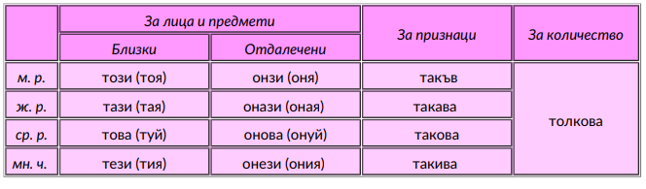

Някои от формите (тези в скобите) почти не се използват днес. Можем да ги срещнем в разговорната реч, диалектни форми или в литературни произведенията.

Пример 1:
Иван: Кой е тоя новия в клас?
Васил: Оня дето седи на последния чин ли? И оная пред него е нова.
Иван: Тия двамате не ми харесват.
Васил: Остави таз работа. Да идем да хапнем.

Пример 2: „Не се гаси туй, що не гасне!
Лучата, що я днес гасите,
тя на вулкан ще да порасне.
Тук всичко мре, изтлява, гние
и тез, що бдят, и тез, що падат,
престоли, царщини и вие
и червите, що вас изядат.“
Иван Вазов

Да обобщим: Показателните местоимения в българския книжовен език са свързани с означаване на:

- Лица и предмети:
- за близки лица или предмети: този, тази, това, тези.
- за отдалечени лица или предмети: онзи, онази, онова, онези.

- Признаци: такъв, такава, такова, такива; онакъв, онакава, онакова, онакива. Тези местоимения имат функционалните характеристики на прилагателните имена.

- Количество: толкова.

С помощта на дадената Ви информация, моля отговорете на следните въпроси:





